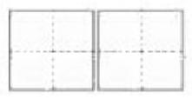
学校二年级语文期终考试试卷( 1)
yó

U X

成果：
一、拼一拼，写一写，信任你会顺当过关的! 20%
j íxi dng
l ín sh ī
xi ū l ǐ W éq í m ào m ì

ì sh īf
ù
á m í sh ī ji any ìng p éy

又一个学期过去了，你敏捷运用字词的才能提高了吗?
1、 换一换；你能换个偏旁，把下面的字变成新字，再用这个新字组成词吗? 8%
狠 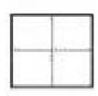 ( ) 晓 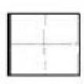 ( )
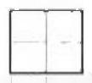 ( ) 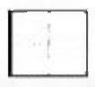 ( )
2、 填一填；挑选合适的词填到括号里，可别重复呀!4%
头 对 群 匹
有 一 ( )夫妻，养了 一 ( ) 鸡 ， 一 ( ) 猪 ， 一 ( ) 马 ；

3、 连一连；可别把伴侣找错呀! 8%

端午节  清明节  元宵节  春节 | 拜年  闹花灯  祭扫  赛龙舟 | 泼水节 三月三 火把节  重阳节
三、 先想一想，再选一选，在选中的答案下画横线；

彝族
傣族

壮族
汉族
4 %

1、春天到了，花儿们召开选美大会；好多花都来了，谁进不了门呢?

腊梅 桃花 迎春花 梨花 杏花

2、冬天到了，动物王国的小动物们可一点都不怕冷，都出来玩耍了；可谁不会在外面和大
家一起玩?

猴子 猩猩 蟒蛇 白 兔 大象

四、把下面的句子补充完整，别忘了加标点符号呀!9 %

1、遇到不熟悉的字 我就
2、 真了不得呀

3、 我可以 n

五、依据所学的内容完成下面的填空，肯定要把题目读清晰； 24%
1、祖国的宝岛台湾 , 是

蝴蝶生长的好地方；

2、 我想变成大大的荷叶，荷叶像 ,静静地在荷塘 着；
在荷叶下玩耍，雨点来了，

3、学了本册课文，我记住了这样一些人：劈山救母的 、替父从军的 、法国物理学家 和美国 爱迪生；我仍知道了一些农
谚，如“桃三樱二”、“ >

六、最终为小伴侣支配的是一个小故事，认真读，认真想，完成后面的习题；

① “锄禾日当午，, ;谁知盘中餐， ;”仍记得《锄
禾》这首诗吗?它的作者是唐朝诗人李绅，下面讲的就是他的故事；

②李绅的写作态度很认真； 他每写完一首诗， 都要十几遍，甚至几十遍地诵读、
修改，直到中意为止； 李绅从小和农夫生活在一起， 亲眼看到农夫的辛苦， 于是，
他决心写一首诗，来表达对农夫的怜悯；那时候正是盛夏酷暑 (sh ǔchǔ , 天

气又闷又热，人们都摇着扇子乘凉， 只有李绅坐在蒸笼似的小屋里埋头写作；他的 脸上、身上满是汗水， 衣服全湿透了， 两只细瘦的胳膊被蚊子叮了一个又一个疙瘩，
可他一点也不(在 再)乎；想啊、改啊，改啊、想啊，写了又改，改了(在
再)写，历经了千辛万苦 ,最终完成了《悯农》这首诗；

③人们在赞扬这首诗的同时，对李绅刻苦认真写作的态度更是称赞不已；
1、把文中横线上的内容补充完整； 2%

2、 在文中括号里挑选正确的答案，在下面打“ √ ” ; | 3%
3、认真读第②段， 你从哪一句感受到了李绅写作的认真， | 在下面画“ ”1%

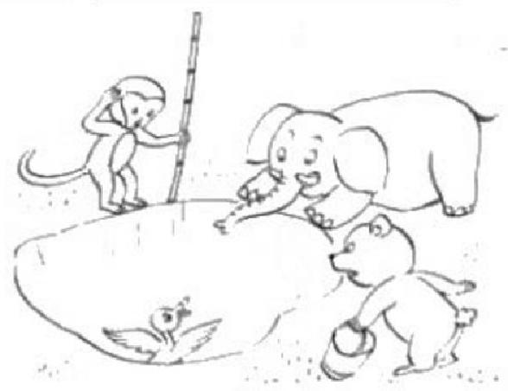

4、 李绅写作真是认真刻苦啊!我们学习也应当这样；你能写一条关于 认真读书
的成语或者名言警句来鼓励自己吗? 2%

5、仍记得《悯农》这首诗吗，诗中“
这两句表达了李绅对农夫的怜悯； 2%

九、 看图写话；10分

小鸭黄黄不当心掉进了深坑，它大声地呼
喊： “救命!救命!”小动物们都赶过来了，请你认真
看图，它们会怎样帮忙黄黄呢?请你编个小故事写下来吧；

苏教版学校二年级下学期期末考试试题

一、小小播音员； (用“”划去不正确的读音或字) ( 8 分 )

将(ji angji àng) 士 增 (zAg zh g) 添
蝴蝶 (dié d é)

血 (xuèxi ě) 痕 朝 (zhāo ch co) 霞
得 (dé d é) 意

将就 (qi dngqi ǎng)
斧 (hǔf ǔ) 头

燕 ( yan yàn ) 山

〔 赶 敢〕路 ( 战 站〕 岗 甜 ( 蜜 密 ) 〔 波 泼〕水

( 做 作 ) 客 ( 永 勇) 远 〔 化 画〕廊 〔 培 陪〕
着二、看拼音，写词语； (10分)

j ingqí h ùxi ang
ggj ù

àn

f ùm o
ángli ǔ
lu òtuo W
ng

q īngt íng
b ào á
mìf
ag
mǎ

chèn sh an
d ày àn
k
xì

三、看谁吐的泡泡多； (给部首写汉字) ( 9 分 )

j í xi dng

b

èngl
sh
ì

S I k ǎo

d do d

àn kā

b dn

y á

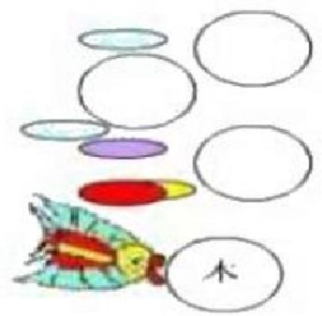
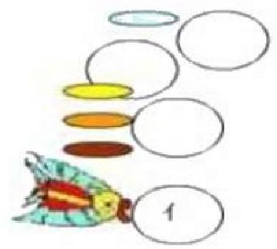

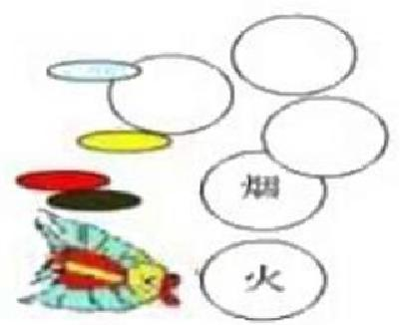

四、照样子，写词语； ( 6 分 )

绿油油

半信半疑

漂美丽亮

喜气洋洋

五、 画龙点睛； (把下面的成语补充完整) ( 9 分 )

( ) 星 ( ) 月 赏 ( ) 悦 ( ) 争 ( ) 斗 ( )

张 灯 ( )( ) 千 ( ) 万 ( ) 习 ( ) 练 ( )

生 ( ) 活 ( ) 用 心 ( )( ) ( ) 天 ( ) 地

六、 叶落归根； ( 选 词 填 空 ) ( 6 分 )
1.欢快 兴奋 喜爱

(1)广场上的孩子( )得似乎神仙一样；
( 2 ) 我 最 ( )画画了；

(3)老师看到全班同学进步这么大，心里很( );

2.细心 当 心 用心

(1)上课时， 一个同学( )地听老师讲怎样在棋盘上布子；

(2)每次做完作业，我都会( )地检查一遍；

( 3 ) 妹 妹 ( )地跑着；

七、把句子补充完整，并加上标点符号； ( 5 分 )

1. 真高兴

2.我一边 一边
3.银河里 吗
4.泼水节这一天， 啊

5.由于

, 所 以

八、 小猴学样； (照样子写句子) ( 6 分 )
1.例：蚕姑娘吐出丝儿来；

蚕姑娘要盖新的房； 蚕姑娘吐出丝儿来，要盖新的房；

花木兰脱下了战袍；

花木兰穿上了心爱的女装；
2.例：沉香一想到要去解救妈妈，浑身就增加了力气；

就 ;

3.例：春天，树上开满了桃花，远远望去，像一片辉煌的朝霞；
像 ;

九、依据所学内容填空； ( 9 分 )

1.我们这学期又学会了几首新的古诗，它们是：《 》《 》

《 》等；其中我最喜爱的是《 》,我仍能把它默写出来呢：

2.我们仍从课本里熟悉了几个优秀的人物，他们是：
的 、

的唐朝闻名诗人孟郊、法国的科学家

的沉香、替父从军

、让晚上也有“太阳”

的 、仍有心像“闪光的金子”的 的小英雄王二小；

3.我们一起去过 的蝴蝶谷， 和五彩斑斓的蝴蝶共同飘舞， 在 的
月亮湾里有我们留下的欢乐，那个 的泼水节带给我们一年的吉利如意，

我们仍在 鸟岛上看群鸟飞起飞落；

十 、阅读美文，完成练习； ( 1 7 分 )

( 一 )

蝴蝶谷里的景象特别迷人； 有的山谷里只有一种黄颜色的蝴蝶， 在阳光的照
射下，金光灿灿，特别壮丽；有的山谷里有几种蝴蝶，上下翻飞，五彩缤纷，就

像谁在空中撒了一把把五光十色的花瓣，随风飘来，又随风飘去；

蝴蝶谷吸引了大批中外游客； 人们一到这里，立刻就会被翩翩起舞的蝴蝶团
团围住；这些小精灵是在欢迎前来参观的客人哩；

1.从文中找出以下词语的近义词； ( 2 分 )

五彩缤纷( ) 立 刻 ( ) 景 色 ( ) 壮 美 ( )

2.依据短文内容完成下面的练习； ( 6 分 )

(1)“有的山谷里有几种蝴蝶，上下翻飞，五彩缤纷，就像 , 随风飘

来，又随风飘去；”这句话中把 比作 ;
请你也照样子写一句： ; ( 3 分 )

(2)“人们一到这里，立刻就会被翩翩起舞的蝴蝶团团围住； 这些小精灵是在欢
迎 ;”“翩翩起舞”和“欢迎”都是写 的动

作，这里把蝴蝶当作 来写；

请你也照样子写一句： ;(3分)
3.请你用几句话赞扬一下台湾的蝴蝶谷； ( 2 分 )

( 二 )

猫是捉老鼠的能手；它的耳朵很灵敏，能转来转去，哪怕是微小的声音，它

也能准时辨出； 猫有一双光明的眼睛， 再狡猾的老鼠也逃不过它的眼睛； 猫的胡 须像把尺， 能测出各个鼠洞的大小； 猫有锐利的爪子， 能爬树、跳墙、追捕老鼠；
1.短文有 句话； ( 1 分 )

2.短文写了猫的 和
(2分)

3.用“ ”画出描写猫的耳朵的句子； ( 2 分 )
4.这篇文章主要写： (挑选正确的打“ √ ”)(2分)

① 猫的耳朵很敏捷； ( )

②猫有一双光明的眼睛； ( )

③猫是捉老鼠的能手； ( )

十一、写话； (15分)

你最喜爱哪种小动物?仿照上面的短文用几句话写一写它的样子、 特点；留

意语言通顺完整；

苏教版学校语文第四册期末测试题

一 、写出相应的小写字母； ( 6 分 )
C——G E ——F B ——D

( )(
P ——R

( )(

)

)

(
O

(

) (
——Q

)(

)
W
)

( ) ( )
—— M

( ) ( )

二、看拼音，写词语； ( 1 0 分 )

cǎs è zhu o zi m

H C | H | sh-王 | ji

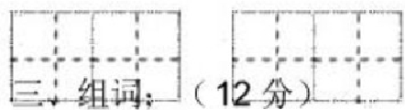

ǎ p i

0Wd

mi áo h ng mi c zh ün

zhu 王zh ú ji
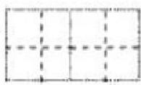

寒 ( ) 渴 ( ) 虎 ( ) 度 ( )
塞 ( ) 喝 ( ) 虑 ( ) 席 ( )
刻 ( ) 扬 ( ) 记 ( ) 蓝 ( )
该 ( ) 杨 ( ) 纪 ( ) 篮 ( )
刮 ( ) 晴 ( ) 飘 ( ) 跑 ( )
乱 ( ) 晴 ( ) 漂 ( ) 炮 ( )
四、把以下词语补充完整； (15分)
千 ( ) 万 ( ) 无 ( ) 可 ( ) 四 ( ) 八 ( )
( ) 折 不 ( ) ( ) 无 ( ) 境 ( ) 鸟 ( ) 飞

( ) 一 己 ( ) 奋 ( )( ) 追 | ( )( ) 缤 纷
喜 气 ( )( ) ( )( ) 私 情 | ( ) 伦 ( ) 乐

( )( ) 可 泣 各 ( ) 各 ( ) ( )( ) 卓 绝

五、 写出带有下面偏旁的汉字并组词； ( 9 分 )

( )( )

彳

( )( )

之 ( )( ) ( )( )
( )( ) ( )( )

廿

( )( )

( )( )

( )( )

六 .按要求完成下面各题； ( 1 0 分 )
1、 写出反义词；(3分)

冷 — — ( ) 快 — — ( ) 长 — — ( )
坏 — — ( ) 哭 ( ) 弯 — — ( )
2、 写出近义词； ( 3 分 )
欢快 — — ( ) 常常 — — ( ) 认真 — — ( )
很多 — — ( ) 早晨 — — ( ) 争论 — — ( )
3、 词语接龙； ( 4 分 )

语 文 ( )( )( )( )
开 放 ( )( )( )( )
七、把下面的“把”字句改写成“被”字句； ( 6 分 )
1、 我把教室打扫得干洁净净；

2、 小红把飞机组装起来了；

3、 小明把书仍给了图书室；

八、给下面的句子加上标点；(4分)
1、 这是你的帽子吗( )
2、 北京是一座古老的城市( )
3、 你的字写得真棒( )
4、 这个问题你明白了吗( )
九、按次序排列句子，在括号里填上序号；( 4 分 )
( )过了几天，种子发芽了，渐渐长成了一棵小苗儿；
( )小苗儿最终开出了美丽的小花；
( )春天来了，小松鼠种下了一粒种子；
( )它常常给小苗儿浇水、捉虫；
十、 阅读短文，回答疑题； ( 11分)
小 猴

小猴全身披着细毛，似乎穿着一件毛皮外套；它的头圆溜溜的；两只眼睛 虽然很小，却骨碌碌转个不停，显出一副机警的样子；小猴的鼻子又小又扁；它
的四肢又细又长，特别敏捷；

1、 这 段 话 共 有 句 话 ， 介 绍 了 小 猴
的
和 ;(6分)
2、 依据短文内容，分别写出小猴的特点； (5分)
毛的特点： 头的特点：
眼睛的特点： 鼻子的特点：
四肢的特点：
十一、看图写话； (13分)
认真看看右边的图画，看看图中有些什么物，他们在干什么,她们都说了
些什么;看图，绽开合理的想象，写一段话：
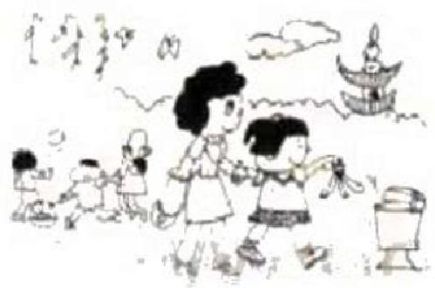

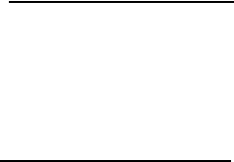
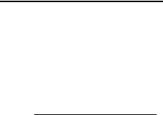
缤 私

苏教版学校语文二年级下册期末考试卷

学校 班级 姓名 得分

一、我会写这些字； ( 6 分 )
l áng xi àng bing chì gà

xìng
画( ) 好 ( )
牛 ( ) 想 ( )

一 ( )
月 ( )

( ) 脚
( )膀

大 ( )
瓶 ( )

急( )
有 ( )

二、 我积存了很多成语； ( 1 2 分 )
灯 彩
纷 身 力

耳又  尔 |  | 堂

情  专 心  近 | 生 活  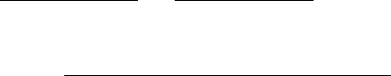  奈  川

远

狐

虎

本 水 山

三、 我会查字典； ( 9 分 )
要查的字 | 要查的部首 | 总的笔画数 | 组词
书

朝
考

四、我会照样子，写词语； ( 8 分 )
1、春节 中秋
2、 杜鹃 海鸥

3、 绿油油 金灿灿
4、 密密麻麻 来来往往
五、我会按要求写字； ( 4 分 )
1、“裙”、 “衬”都带有“礻”,仍有 和 也带有“礻”;
2、 给 “ 艮 ” 加 上 不 同 的 偏 旁 组 成 新 字 , 请 写 出 三
个
|

3、请写出三个带有“住”旁的字，
六、我会连； ( 5 分 )
替父从军 爱迪生
为民服务 安 培
劈山救母 徐 虎
创造电灯 花木兰
全神贯注 沉 香
七、我会按课文内容填空； (3+5+2+2+6+1.5=19.5 分)
1、我在这一册书上学会了三首古诗， 一首词；它们是《春雨》《春晓》 《游子吟》和《江南好》;其中我最喜爱《 》,
我仍会默写它呢：

2、 夏天是一位小姐姐，她 地问我：想变点儿什么?

我想变
雨滴，睡在一片

;我想变

清凌凌的小

河 ；
3、 学了《猴子种果树》 一课后，我知道，猴子没有种成果树，是由
于它

4、《“黑板”跑了》中的黑板之所以用引号引起来，是由于安培演算

数 学 题 的 地 方 不 是

, 而

是

5、 学了本册书的课文 ， 我认识了三位了不起的人物 ， 他们
是：
和 ;
我仍知道，读书要做到“三到”:
、
6、 今年是旧历辛卯年，今年诞生的小孩子都是属 ; 我
是 年 出 生 的 ， 那 一 年 出 生 的 小 孩 子 都 是
己 的；

八、 我会阅读短文，回答疑题； (23.5 分)
( 一 )
孟郊 着身上的衣服□ 着那又细又密的 □心里
想口母亲的慈祥□不就像这春天里太阳的光辉吗 □沐浴着阳光的小
草口无论怎样都报答不了太阳的 啊 口
1、 将课文内容补充完整；
(1)在横线上填上合适的词语； ( 4 分 )
(2)在方框里填上正确的标点； (3.5 分 )
2、 从文中找出以下词语的近义词； ( 3 分 )
紧盯 — — ( ) 不论 — — ( ) 回 报 — —
( )
3、 照样子，写词语； ( 3 分 )
又细又密：又( ) 又 ( ) 又 ( ) 又 ( ) 又 ( ) 又
( )
4、 读了这段话让我想到了两句古诗
(2分)
(二)
夏夜，静静静的；花儿睡了，小草睡了，树木也睡了；
天上，月亮婆婆笑弯了眉，星星眨着顽皮的眼睛；
风儿轻轻地吹着；萤火虫提着小灯笼，在空中飞呀，飞呀， 一
闪一闪的

《 猪 八 戒 吃 西 瓜》的故事 大 家 都 读 过吧；瞧， 贪 吃 的 猪 八 戒 又 来
了，认真看

小池里，睡莲闭上了美丽的眼睛；绿绿的叶子上，停着一只蜻蜓，像
一架小飞机停在机场上；池边的草地上，青蛙呱呱地唱歌，蟋蟀在弹
琴；

夏天的夜晚多美啊!
1、 这篇短文共有( )个自然段； ( 1 分 )
2、 文中显现了哪些动物?用“——”标出来；显现了哪些植物?
用 “ ”标出来； ( 4 分 )
3、“绿绿的叶子上，停着一只蜻蜓，像一架小飞机停在机场上；”
这句话中，小飞机指的是( ),机场指的是( );
(2分)
4、 你能给短文加个题目吗? ( 1 分 )

九、我看图写故事； ( 1 0 分 )

猪八戒吃西瓜

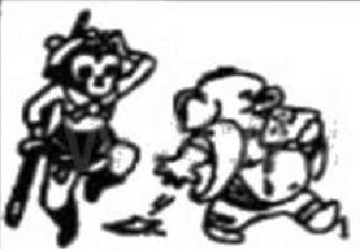 | 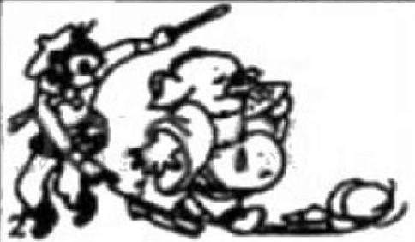
3  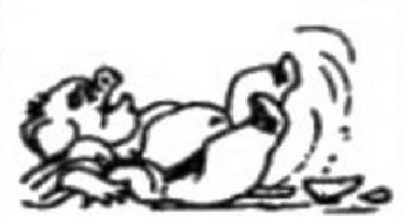 | 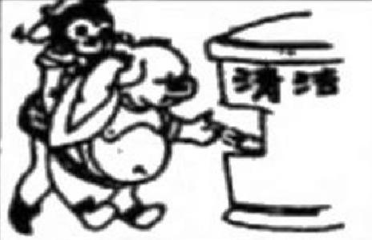
图，然后用自己的话写写这四幅图，留意把句子写通顺，把字
写工整，不会写的字可以用拼音代替；写完后可要读一读啊!

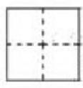

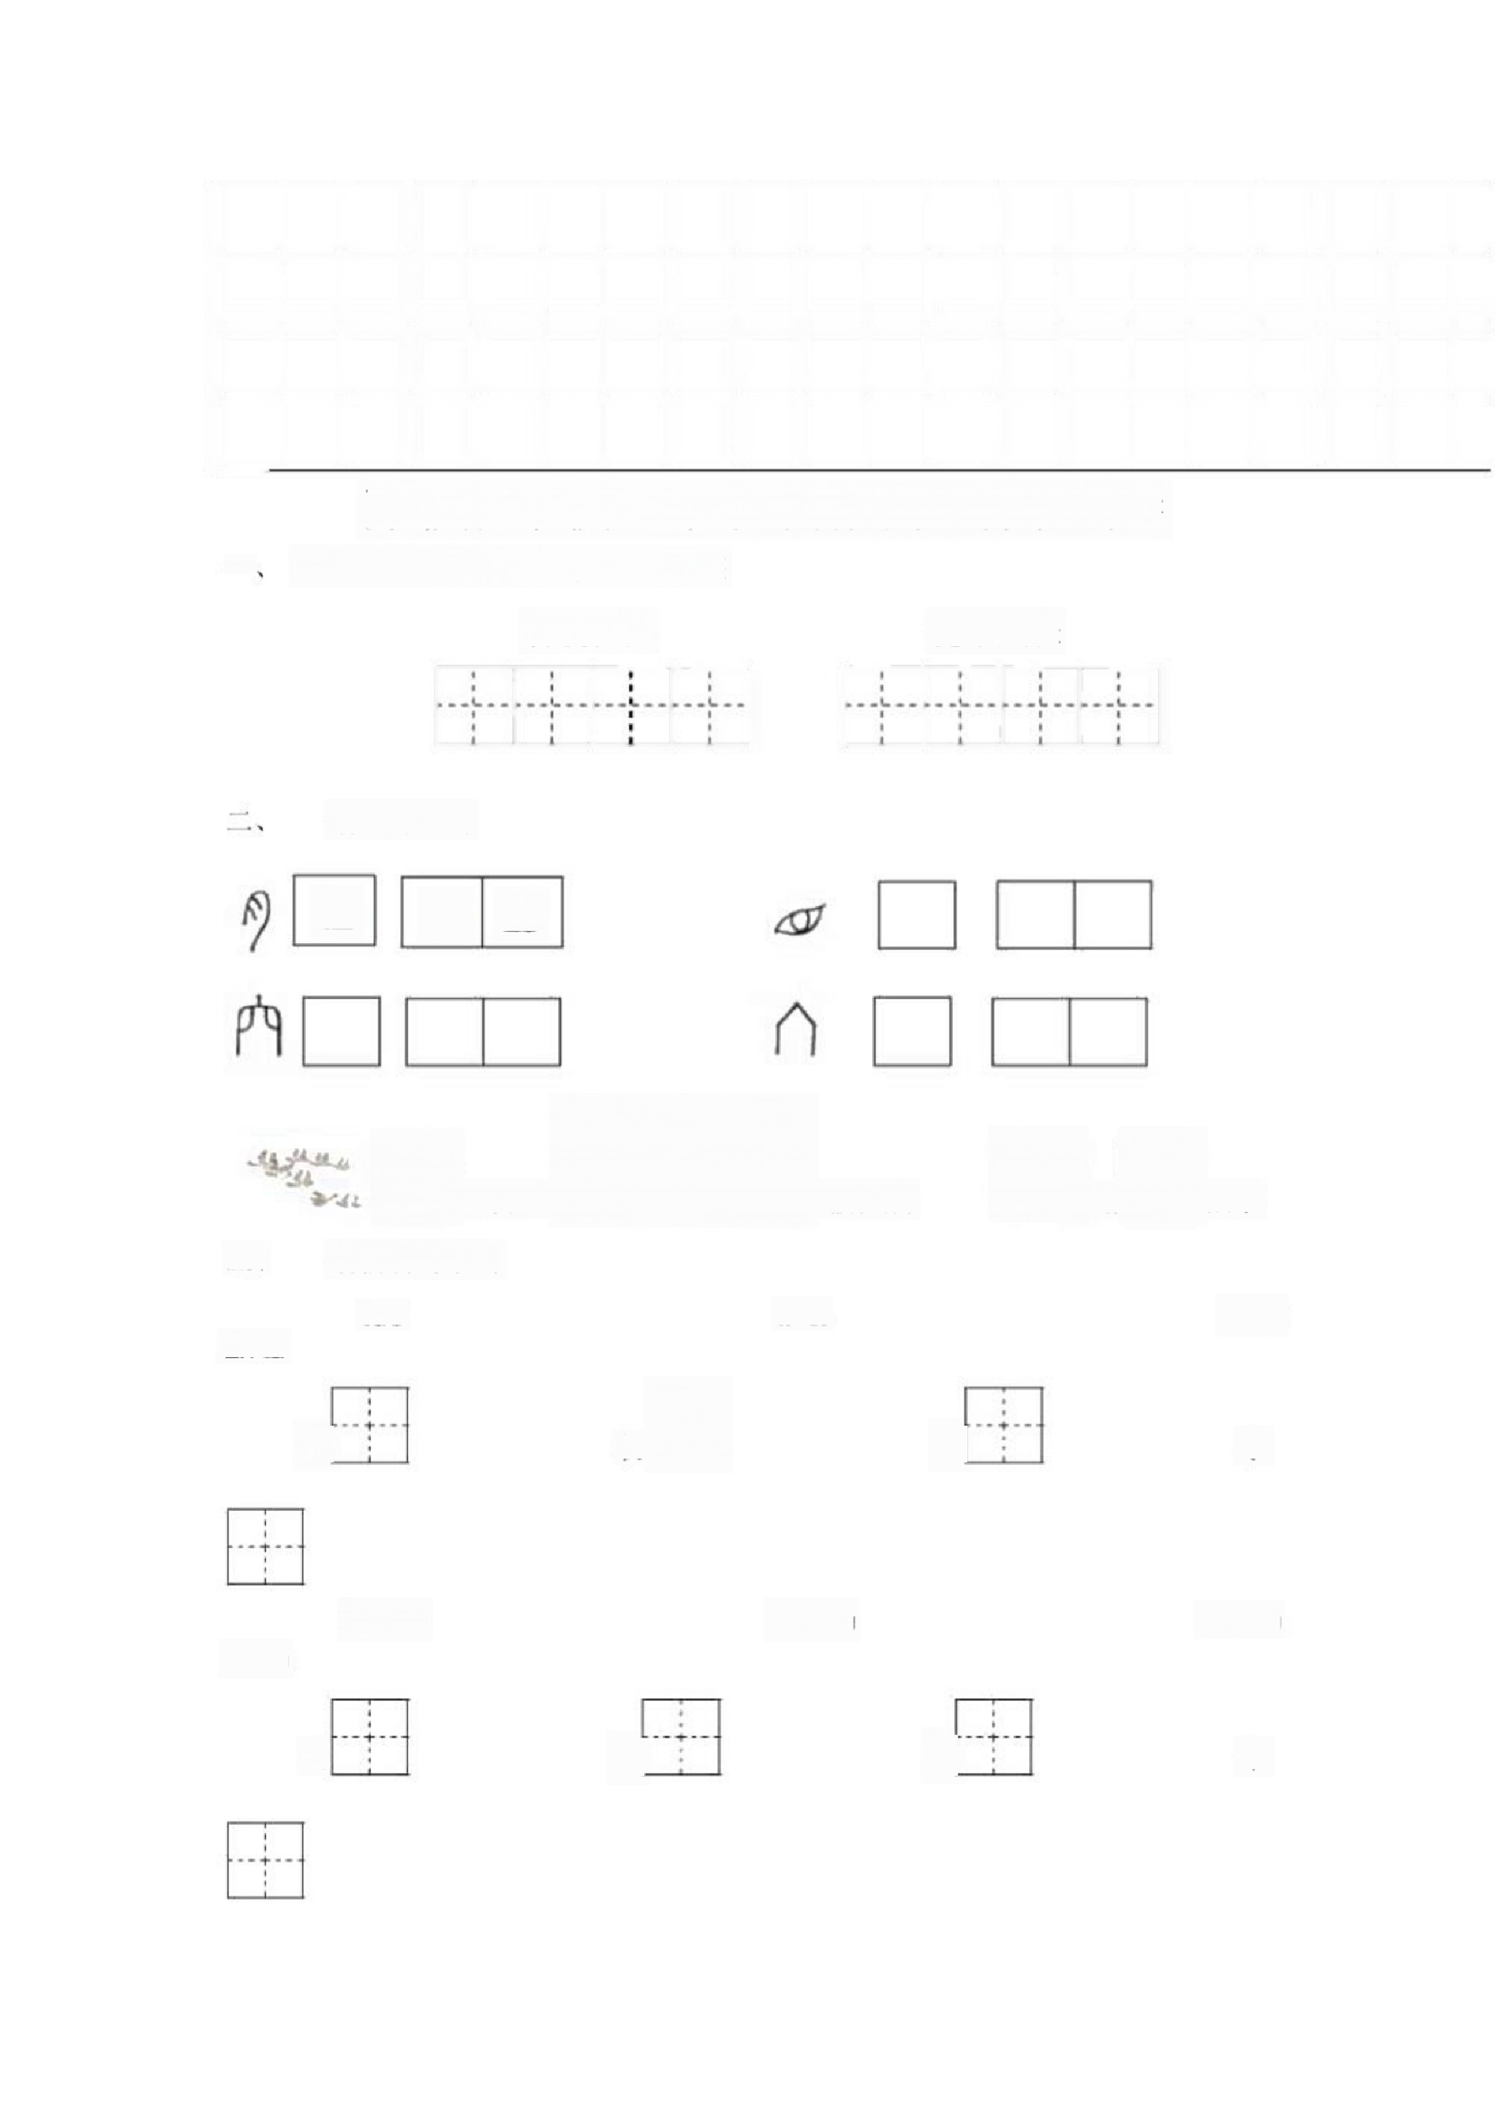
苏教版学校二年级下册语文期末试卷
誊写词语，留意写得正确、工整
喜爱祖国 健康成长

看图写字词

胆 胆 量

过留声

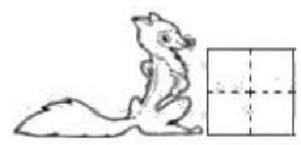

假虎威

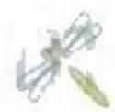

蜻 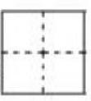点水

三、 看拼音写字词
tuo
zhàu

骆[

杨

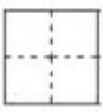

li ǔ

抚

m ō

宇

f ēng f ēng l áng
|dng

山 蜜[ 走 牛

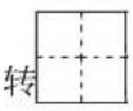
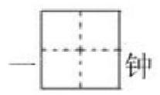
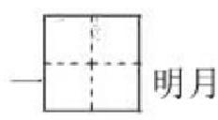
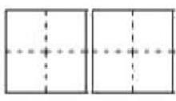
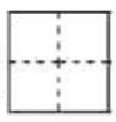
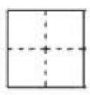

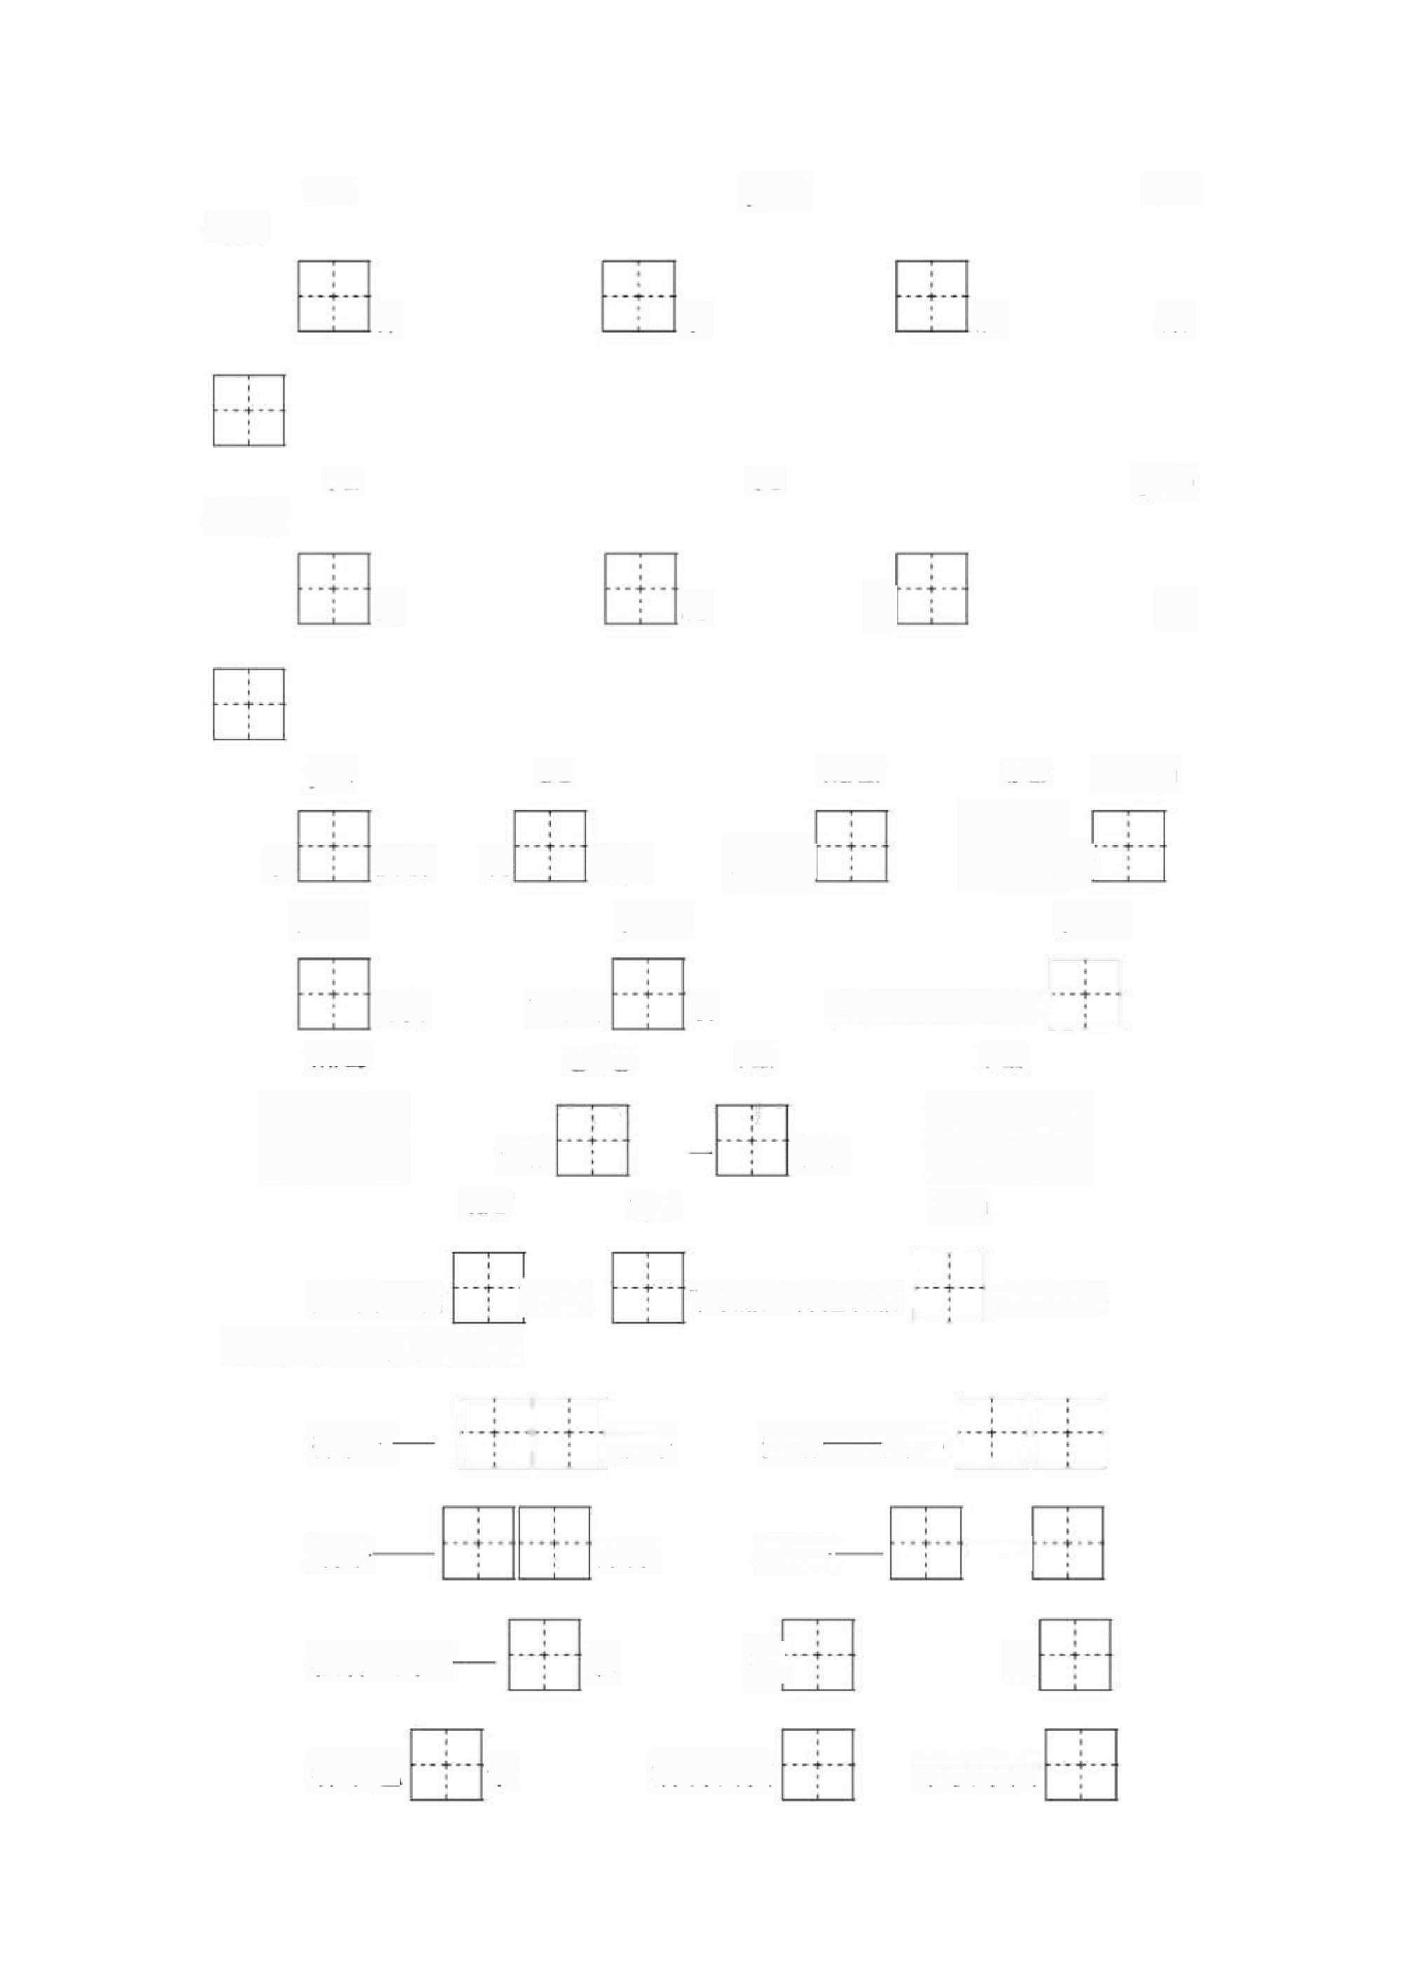
sǎ ji āo shī
chá

种 水 肥 采

tà tī yāo
xi ag

步 腿 弯 挺

bài shàng
huàn
dí
jiù

为
忽急忽
换新
化 为友
以

pàng

yng

yìng

对瘦
miǎo

可怕对
gmg

敢

松软(run)对坚
lan lun

一张
水果
tu
tuo
guà
ī

回到家，我 开门，
四、想想课文内容写词语

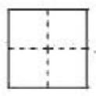

下衣服，再把衣服

在衣架上：

徐虎一 服务 安培——用心

蜗牛 洋洋 狐狸- 气活

桂林山水一 水 秀 画

春节包 子 清明去扫 中秋来团

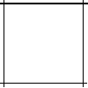
处处是 、青绿色的鸟蛋；
3 . 春 雨 沙 沙 , 我 会 吟 诵

妈妈爱我，我会吟诵
晖 ；

五 、按课文内容填空

1. 我们的祖国真美呀!鸟岛上 的鸟窝一个挨着一个，

2. 木兰的父亲年老多

弟弟又小，所以女扮 装，替父

六、把以下句子补充完整

. 河 岸 上 桃 花 盛 开 远 远 望 去
像

2. 天气已经

3 . 因 为 清 水 是 吉 祥 如 意 的 象 征 , 所

以

七、读一读下面的短文，再完成练习
秋天到了，雨水连绵，河水纷纷涌向黄河，黄河顿( dùn) 时波澜 (l n ) 壮 阔；黄河的河神觉得自己很了不得，他中意地说： “天下宏(hag) 大的景象都在
我

这里；”他始终向东游去，发觉东边的大海是那样宽阔；大海简直是无边无际啊!

河神这才明白自己的知识短浅；河神很惭愧： “我哪里比得上大海的宽广呀!假如 今日不到这里来，以后确定会被有知识的人笑话的； ”海神说：“我们在天地之间，
就似乎小石头在大山之内，特别渺 (mico) 小，自夸是没有意义的； ”

1.选 一选(填序号);
秋天，河神看到黄河 ,心里很中意；当他观察大海 , 才
明白自己

(1)无边无际 (2)波涛汹涌 (3)知识短浅

2. 海神的话让河神明白了： ( )
(1)天下宏大的景象都在我这里；

(2)我哪里比得上大海的宽广呀!假如今日不到这里来，以后确定会被有
知识的
人笑话的；

(3)我们在天地之间，就似乎小石头在大山之内，特别微小，自夸是没有
意义的；

八、读一读，再接着写下去

 |  | 小 | 蚂 | 蚁 | 在 | 草 | 地 | 上 | 发 | 现 | 了 | 一 | 个 | 红 | 果
子 | , | 可 | 是 | 红 | 果 | 子 | 很 | 重 |  | 它 | 搬 | 不 | 动 |  | 怎
么 | 把 | 它 | 运 | 回 | 去 | 呢

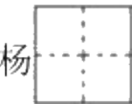
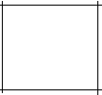
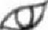
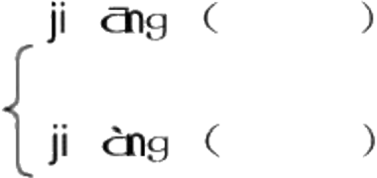

胆

1

苏教版学校语文二年级下册期末试卷

学校 班级 姓名 成果

一、写好铅笔字，留意将诗句写正确、工整 、美观； (请支配好标点符号哦! )
(10分)
读书破万卷，下笔如有神；

二、字 · 词 · 句(47分)
1、照样子，看图写字，再组词；

胆 | 量

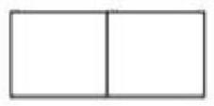
2、 多音字组词； ( 4 分 )
燕 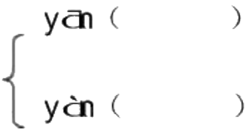

3、 看拼音写字词； (23分)
tuo liǔ

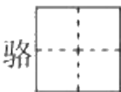
fng
f49

以上内容仅为本文档的试下载部分，为可阅读页数的一半内容。如要下载或阅读全文，请访问：https://d.book118.com/468105077141006045

